муниципальное дошкольное образовательное учреждение
«Детский сад № 21»

Консультация для родителей
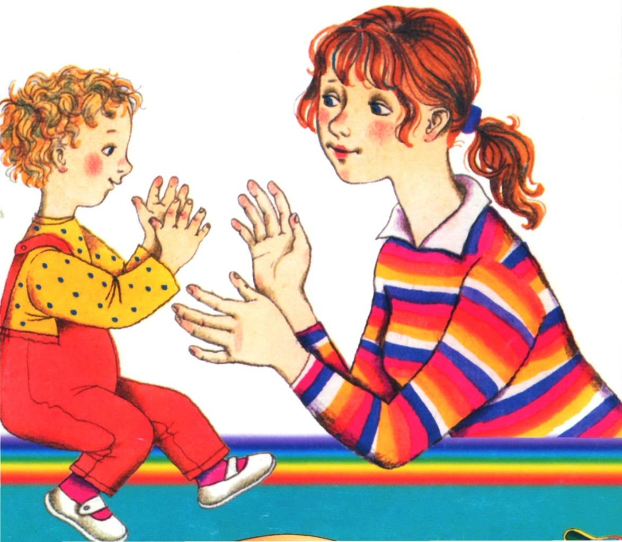
«Пальчиковые игры в младшем дошкольном возрасте»

Подготовила Е.А. Юсупова

Ноябрь, 2022 г.

Пальчиковые игры и упражнения – уникальное средство для развития мелкой моторики и речи ребенка в их единстве и взаимосвязи.
Пальчиковые игры представляют собой инсценировку стихов и потешек, рифмованных историй, сказок при помощи пальцев. Благодаря играм с пальчиками дети развивают мелкую моторику, что, в свою очередь, стимулирует развитие речевых центров. Ребенок получает новые тактильные впечатления, учится концентрировать внимание и сосредотачиваться.
Игры с пальчиками – это не только стимул для развития речи и мелкой моторики, но и один из вариантов радостного общения с близкими людьми. Когда мама для пальчиковой игры берёт малыша на руки, сажает на колени, обнимая, придерживает, когда она трогает его ладошку, поглаживает или щекочет, похлопывает или раскачивает, ребёнок получает массу необходимых для его эмоционального и интеллектуального развития впечатлений. Очень важным фактором для развития речи является то, что в пальчиковых играх все подражательные действия сопровождаются стихами. Стихи привлекают внимание малышей и легко запоминаются. Ритм и неизменный порядок слов, рифма для малыша являются чем-то магическим, утешающим и успокаивающим.
Этапы разучивания игр:
1. Взрослый сначала показывает игру малышу сам.
2. Взрослый показывает игру, манипулируя пальцами и ручкой ребёнка.
3. Взрослый и ребёнок выполняют движения одновременно, взрослый проговаривает текст.
4. Ребёнок выполняет движения с необходимой помощью взрослого, который произносит текст.
5. Ребёнок выполняет движения и проговаривает текст, а взрослый подсказывает и помогает.
Рекомендации:
• Используйте максимально выразительную мимику.
• Делайте в подходящих местах паузы, говорите то тише, то громче, определите, где можно говорить очень медленно, повторяйте, где возможно, движения без текста.
• Выбрав две-три игры, постепенно заменяйте их новыми.
• Проводите занятия весело, «не замечайте», если малыш на первых порах делает что-то неправильно, поощряйте успехи.
Играем с пальчиками – развиваем речь!
Ученые говорят, что развитие мелкой моторики влияет на развитие мозга ребенка и напрямую связано с развитием речи. Заметили, что если движение рук слажены, то речь у ребенка нормальная для возраста. Некоторые дети начинают поздно говорить (в 3-4 года, но родители ни как не связывают эту задержку с развитием пальчиков. А в этом и есть проблема и помогут и ее решить пальчиковые игры.
Что же такое пальчиковые игры?
Это всем известные детские игры : «Ладушки», «Сорока-ворона», «Коза рогатая» и др., которые требуют слаженного движения рук по тексту.
В более старшем возрасте это могут быть игры по типу шнуровки.
Игру надо обязательно правильно организовать, тогда и добьетесь максимальных результатов. Организация – это ряд простых правил: для маленьких деток с неустойчивым вниманием игра должна длиться 5-8 минут, не стоит играть перед едой или перед сном, не стоит оставлять ребенка одного с игрой, игра должна проходить как занятие.
Как играть? Сначала взрослый показывает игру ребенку, затем, показывая, манипулирует пальчиками и рукой ребенка, затем малыш и взрослый повторяют движения вместе, тщательно проговаривая текст. И последнее – это когда сам ребенок делает движения и проговаривает слова. Наберитесь терпения, это очень длительный процесс, не стоит ожидать от ребенка моментальных результатов.
Если не хотите особо выдумывать игры, то можно положить в непрозрачный пакет или мешочек мелкие вещи из разных материалов и выразительных форм. Предложите ребенку выбрать какой-то предмет в мешочке, попробовать назвать и описать его не вынимая, затем посмотрите и внесите поправки.
Ни в коем случае не ругайте и не наказывайте ребенка за неправильные ответы. Если на данный момент у ребенка нет желания играть в такие игры, то попробуйте заменить игру или предложите ее в другое время. Не забывайте хвалить ребенка, ведь от этого зависит его желание учиться.
Если вы будите уделять пальчиковым играм полчаса в день (2-4 раза по 5-15 минут, то ребенку будет проще знакомиться с окружающим миром, а его речь будет радовать всех родных.

Мои пальчики  Мои пальчики расскажут,  (хлопаем в ладоши с растопыренными пальчиками)  Что умеют – нам покажут.  (пальцы рук прикасаются к друг с другу 4 раза)  Их 5 на каждой руке.  (показываем растопыренные пальцы)  Сделать все смогут, всегда помогут.  (хлопаем в ладоши)  Они на дудке играют,  (далее все движения соответствуют тексту)  Вещи стирают,  Везде подметают,  Щиплют, ласкают,  Мячик кидают-  Пять и пять моих быстрых пальчиков.  (показываем пальцы обеих рук)  ***  - Пальчик-мальчик, где ты был?  - С этим братцем в лес ходил.  С этим братцем щи варил,  С этим братцем кашу ел,  С этим братцем песни пел! (поочередно сгибать и разгибать все пальцы)  ***  Идет коза рогатая  За малыми ребятами.  - Кто кашку не ест, молоко не пьет,  Забодаю, забодаю.  Пальцы рук поджать, только указательный и мизинец держать выпрямленными. Это «коза».  ***  Петя, Петя, Петушок,  Покажи свой гребешок,  Петя, Петя, Петушок  Носит красный гребешок.  Пальцы обеих рук переплести в замок, поднимать и опускать поочередно пальцы то на одной, то на другой руке. | Репка  Мы репку сажали,  (пальцами как будто роем ямку на ладошке)  Репку поливали.  (имитируем, как из лейки льется вода)  Выросла репка  (выпрямляем все пальчики рук)  Хороша и крепка!  (ладонь открытая, пальцы согнуть в крючочки. Этими крючочками своих пальцев возьмитесь за крючочки ребенка и тяните. Каждый тянет в свою сторону.)  А вытянуть не можем!  Кто нам поможет?  Тянем-потянем, тянем-потянем! Ура!  (расцепляем руки, трясем кистями).  ***  Сжать пальцы в кулачок, а потом разгибать по одному, начиная с большого.  Этот пальчик – дедушка,  Этот пальчик – бабушка,  Этот пальчик – папочка,  Этот пальчик – мамочка,  А этот пальчик – Я.  Вот и вся моя семья!  ***  Зайка серенький сидит  И ушами шевелит.  Вот так, вот так  Он ушами шевелит.  Указательный и средний палец развести в стороны (ушки, остальные сжать в кулачок.

